Математический диктант

Задание 1 | Решение
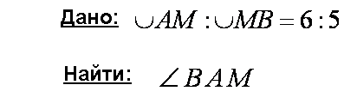
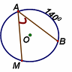

Задание 2 | Решение
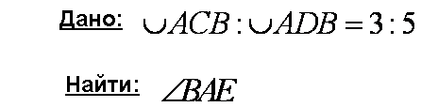
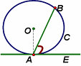

Задание 3 | Решение
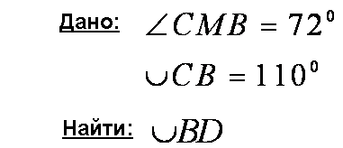
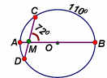

Задание 4 | Решение
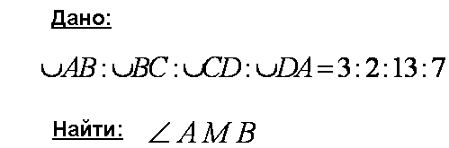
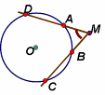

Задание 5 | Решение
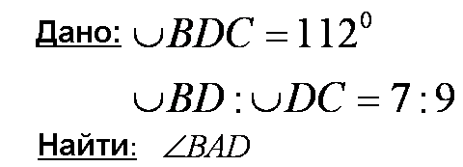
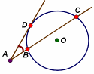

Решение дополнительных задач

Задание 1 | Задание 2
Угол при вершине равнобедренного треугольника равен 40⁰. Боковая сторона треугольника служит диаметром полуокружности, которая делится другими сторонами на три дуги. Найти угловые величины этих дуг. | Стороны вписанного угла с вершиной А пересекают описанную окружность в точках В и С. Из точки пересечения биссектрисы угла ВАС с описанной окружностью проведена хорда, параллельная АС. Доказать, что длина этой хорды равна АВ.

